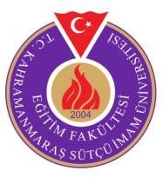
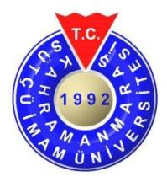

KSÜ SOSYAL BİLİMLER ENSTİTÜSÜ 2019-2020 AKADEMİK YILI GÜZ DÖNEMİ
YÜKSEK LİSANS PROGRAMLARI ARASINAV TARİHLERİ

EĞİTİM YÖNETİMİ TEZSİZ YÜKSEK LİSANS PROGRAMI
GÜN/  SAAT | 11.11.2019 PAZARTESİ |  | 12.11.2019 SALI
GÜN/  SAAT | 2018-2019 BAHAR DÖNEMİ | 2019-2020 GÜZ DÖNEMİ | 2018-2019 BAHAR DÖNEMİ
17:00  17:45 | Eğitimde Denetim ve Değerlendirme  Doç. Dr. Mahmut SAĞIR |  | Eğitim Yönetiminde Kuram ve Uygulama  Prof. Dr. Niyazi CAN
18:00  18:45 | Eğitim Yönetiminde Yeni Yaklaşımlar  Doç. Dr. Ramazan YİRCİ
Not: Sınavlar EF 10 nolu derslikte yapılacaktır.

EĞİTİM YÖNETİMİ TEZLİ YÜKSEK LİSANS PROGRAMI
SAAT | 11.11.2019 PAZARTESİ | 12.11.2019 SALI
13:00  13:45 | Yönetim Bilimine Giriş  Prof. Dr. Nail YILDIRIM | Eğitim Yönetiminde Kuram ve Uygulama  Prof. Dr. Niyazi CAN
13:00  13:45 | Eğitimde Denetim ve Değerlendirme  Doç. Dr. Mahmut SAĞIR | Eğitimde Ölçek Geliştirme Teknikleri  Dr. Öğr. Üyesi E. Hasan ATALMIŞ
13:00  13:45 | Liderlik  Doç. Dr. Ahmet KAYA | Bilgisayar Destekli Nitel Veri Analizi  Dr.Öğr. Üyesi İsmail YELPAZE
14:00  14:45 | Türk Eğitim Sisteminde Güncel Sorunlar  Dr. Öğr. Üyesi Akif KÖSE | Bilimsel Araştırma Yöntemleri ve Etik  Dr. Öğr. Üyesi Abdullah ÇETİN
14:00  14:45 | Eğitim Yönetiminde Yeni Yaklaşımlar  Doç. Dr. Ramazan YİRCİ
14:00  14:45 | Eğitimde İnsan Kaynakları Yönetimi  Dr. Öğr.Üyesi Esef Hakan TOYTOK
Not: Sınavlar öğretim üyelerinin Eğitim Fakültesindeki kendi odalarında yapılacaktır.

